ASSUNTO:. REITERO A INDICAÇÃO 223/2017 QUE SOLICITAVA LIMPEZA NA AVENIDA VEREADOR ANTONIO CARLOS DE OLIVEIRA.

DESPACHO

SALA DAS SESSÕES ____/____/_____

PRESIDENTE DA MESA

REQUERIMENTO Nº , DE 2017

SENHOR PRESIDENTE,
SENHORES VEREADORES,

Considerando que, o problema ainda não foi solucionado e que os moradores cobraram este gabinete quanto a isso.
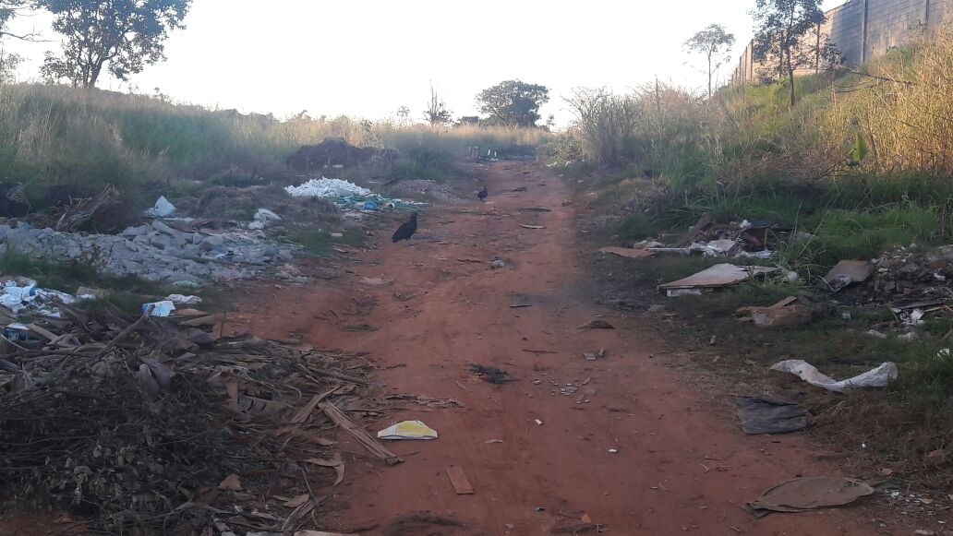

REQUEIRO a mesa, após ouvir o douto plenário que oficie o Exmo. Sr. Prefeito Carlos Nelson Bueno juntamente a secretaria competente reiterando a indicação 223/2017 que solicitava limpeza na Avenida Vereador Antônio Carlos de Oliveira.

SALA DAS SESSÕES “VEREADOR SANTO RÓTOLLI”, aos 28 de junho de 2017

VEREADOR LUIS ROBERTO TAVARES

